LOGISTOCK SA — MCD ET MLD
MCD — Modèle conceptuel de données
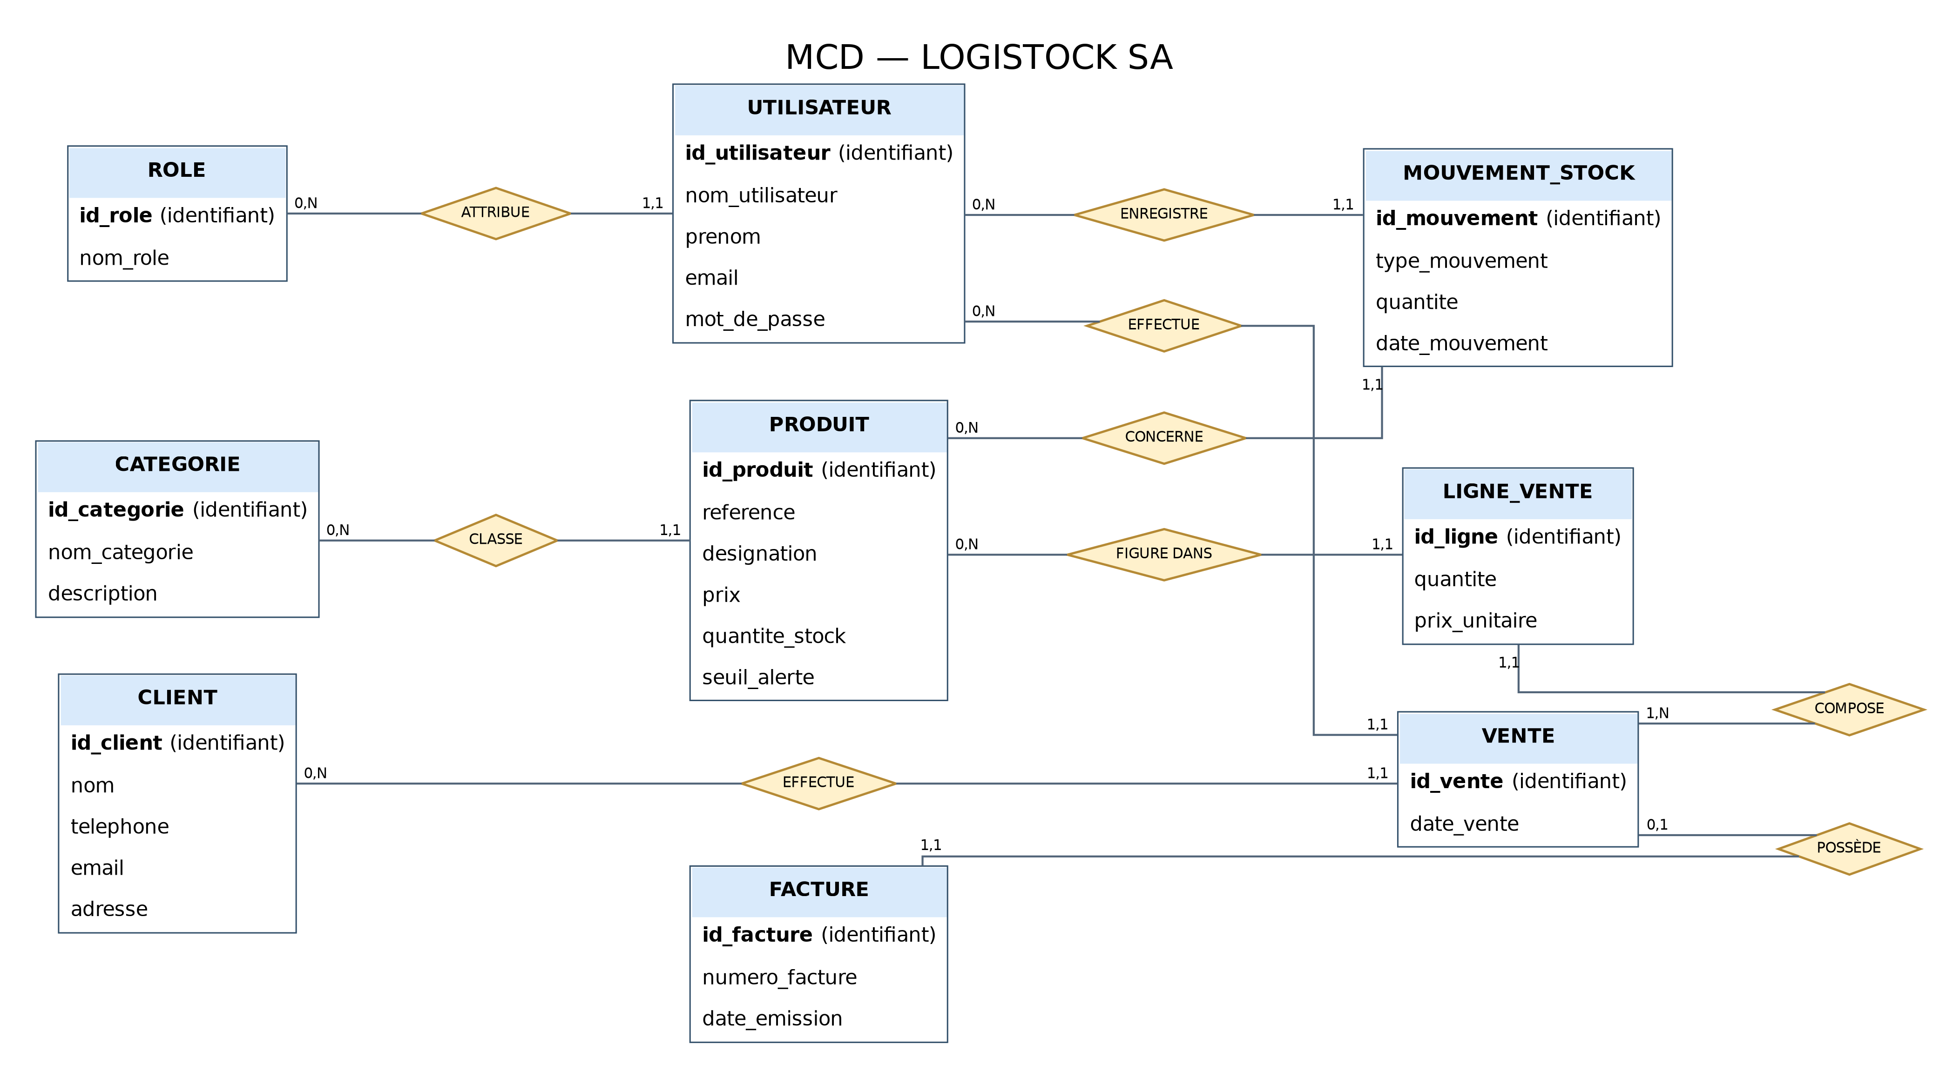

MLD — MODÈLE LOGIQUE DE DONNÉES
Notation : la clé primaire est soulignée ; chaque clé étrangère est précédée du symbole #.
ROLE
(id_role, nom_role)
UTILISATEUR
(id_utilisateur, nom_utilisateur, prenom, email, mot_de_passe, #id_role)
CATEGORIE
(id_categorie, nom_categorie, description)
PRODUIT
(id_produit, reference, designation, prix, quantite_stock, seuil_alerte, #id_categorie)
CLIENT
(id_client, nom, telephone, email, adresse)
MOUVEMENT_STOCK
(id_mouvement, type_mouvement, quantite, date_mouvement, #id_utilisateur, #id_produit)
VENTE
(id_vente, date_vente, #id_utilisateur, #id_client)
LIGNE_VENTE
(id_ligne, quantite, prix_unitaire, #id_vente, #id_produit)
FACTURE
(id_facture, numero_facture, date_emission, #id_vente)
Remarque : dans FACTURE, #id_vente est une clé étrangère UNIQUE : une vente peut avoir zéro ou une facture, et une facture concerne une seule vente.

